CARTA 6 [FOLHA 1]

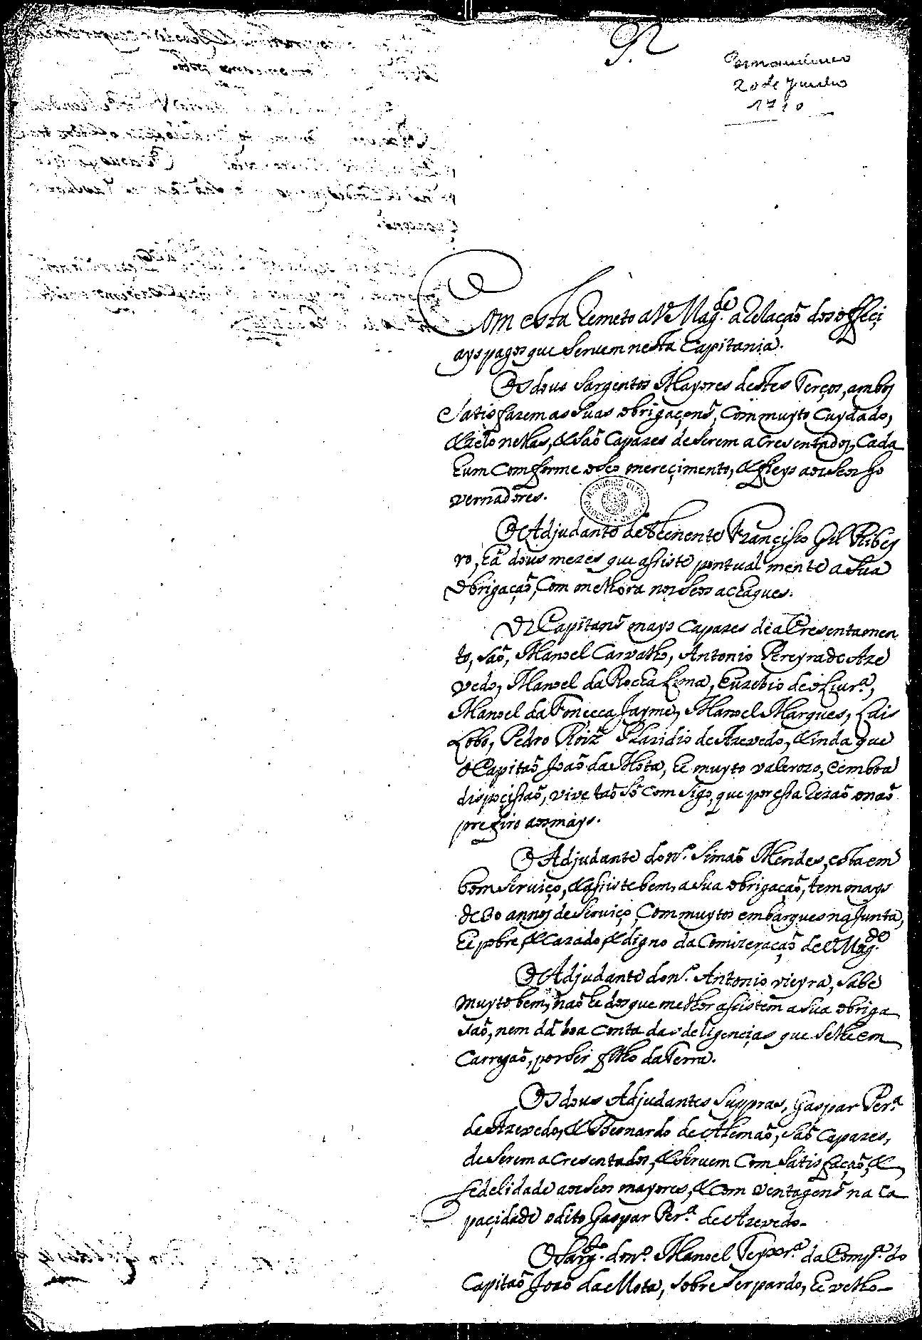

CARTA 6 [FOLHA 2]

